Ambasciata/Consolato….
Modulo armonizzato per la presentazione della domanda di visto
Domanda di visto per gli Stati Schengen
Modulo gratuito
FOTOGRAFIA
1
.
I familiari dei cittadini UE, SEE o CH o dei cittadini del Regno Unito beneficiari dell’accordo di recesso
UE-Regno Unito non devono compilare i campi n. 21, 22, 31, 32 e 33 (indicati con l’asterisco (*)].
I campi da 1 a 3 vanno compilati in conformità con i dati riportati nel documento di viaggio.
1
2
3
. Cognome:
Spazio riservato
all’amministrazione
. Cognome alla nascita (cognome/i precedente/i):
Data della domanda:
Numero della
domanda:
. Nome/i:
4
. Data
di
5. Luogo di nascita:
7. Cittadinanza
attuale:
Domanda presentata
presso:
nascita
(giorno-
mese-
anno):
☐
☐
☐
ambasciata/
consolato
fornitore di
servizi
6. Stato di nascita:
Cittadinanza
alla nascita, se
diversa:
intermediario
commerciale
Altre
cittadinanze:
☐
☐
Frontiera
(Nome):
8
. Sesso:
9. Stato civile:
☐
maschile
non coniugato/a coniugato/a unione registrata
separato/a divorziato/a vedovo/a altro (precisare):
.
.
. . . . . . . . . . . . .
. . .
☐
☐
femminile
altro
altro:
1
0. Titolare della responsabilità genitoriale (in caso di minori)/Tutore legale Responsabile del
(cognome, nome, indirizzo, se diverso da quello del richiedente, numero di fascicolo:
telefono, indirizzo di posta elettronica, cittadinanza):
11. Numero di identità nazionale, ove applicabile:
Documenti
giustificativi:
☐
☐
☐
Documento di
viaggio
mezzi di
sussistenza
invito
1
Il logo non è applicabile per la Norvegia, l'Islanda, il Liechtenstein e la Svizzera.
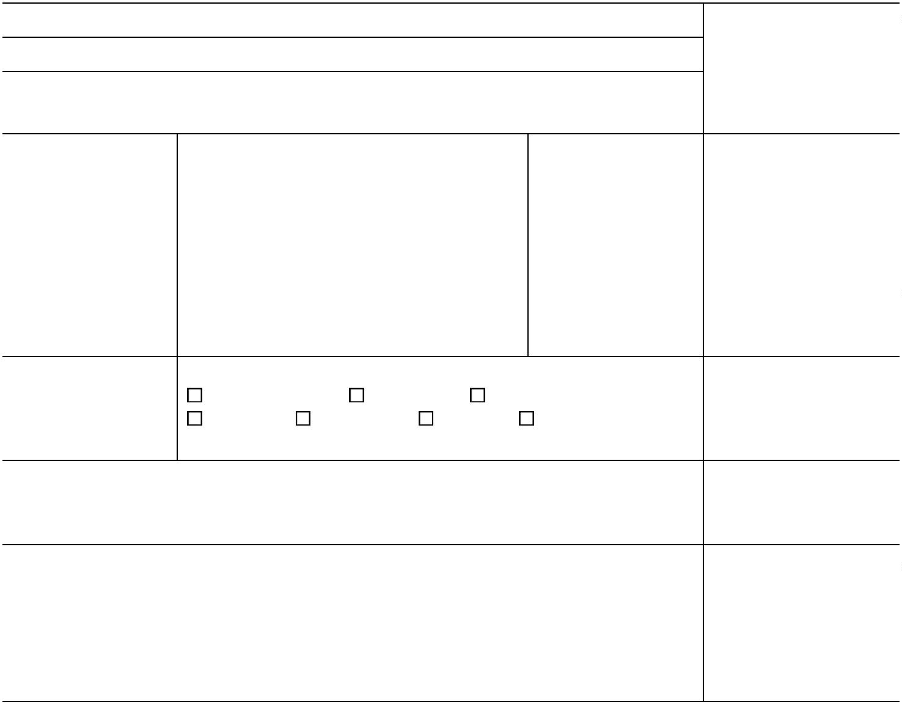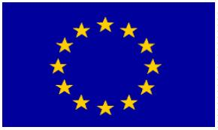

1
2. Tipo di documento di viaggio:
☐
Assicurazione
sanitaria di
viaggio
Mezzi di traspor-
to
Altro:
☐
passaporto ordinario ☐ passaporto diplomatico ☐ passaporto di servizio
☐
passaporto ufficiale ☐ passaporto speciale
☐
☐
☐
Altro documento di viaggio (precisare):
1
3. Numero
documento
di viaggio:
14. Data di
rilascio:
15. Valido fino
al:
16. Rilasciato
da (Paese):
Decisione relativa al
visto:
1
7. Dati personali del familiare che è cittadino UE, SEE o CH o cittadino del
Regno Unito beneficiario dell’accordo di recesso UE-Regno Unito, ove
applicabile
☐
rifiutato
rilasciato:
tipo A
☐
☐
☐
tipo C
☐
VTL
valido:
Cognome:
Nome/i:
☐
Dal:
Al:
Data di nascita
(giorno- mese-
anno):
Cittadinanza:
Numero del
documento di
viaggio o della
carta d’identità:
1
8. Vincolo familiare con un cittadino UE, SEE o CH o con un cittadino del
Regno Unito beneficiario dell’accordo di recesso UE-Regno Unito, ove
applicabile:
coniuge figlio nipote di nonno/a ascendente a carico unione registrata
altro:
19. Indirizzo del domicilio e indirizzo di posta elettronica Numero di
del richiedente: telefono:
2
0. Residenza in un paese diverso dal paese di cittadinanza attuale:
☐
☐
No
Sì. Titolo di soggiorno o equivalente . . . . . . . . . . . . . n. . . . . . . . . . . . . . valido
fino al . . . . . . . . . . . .
Numero di ingressi:
21. *Occupazione attuale:
☐
☐
☐
1
2
2
2. *Datore di lavoro, indirizzo e numero di telefono. Per gli studenti, nome e
indirizzo dell’istituto di insegnamento:
Multipli
Numero di giorni:
23. Finalità del viaggio:
☐
turismo ☐ affari ☐ visita a familiari o amici ☐ cultura ☐ sport ☐ visita ufficiale
motivi sanitari ☐ studio ☐ transito aeroportuale ☐ altro (precisare):
☐
24. Informazioni supplementari sulla finalità del soggiorno:
2
5. Stato membro di destinazione
principale (e altri Stati membri
di destinazione, ove pplicabile):
26. Stato membro del primo ingresso:
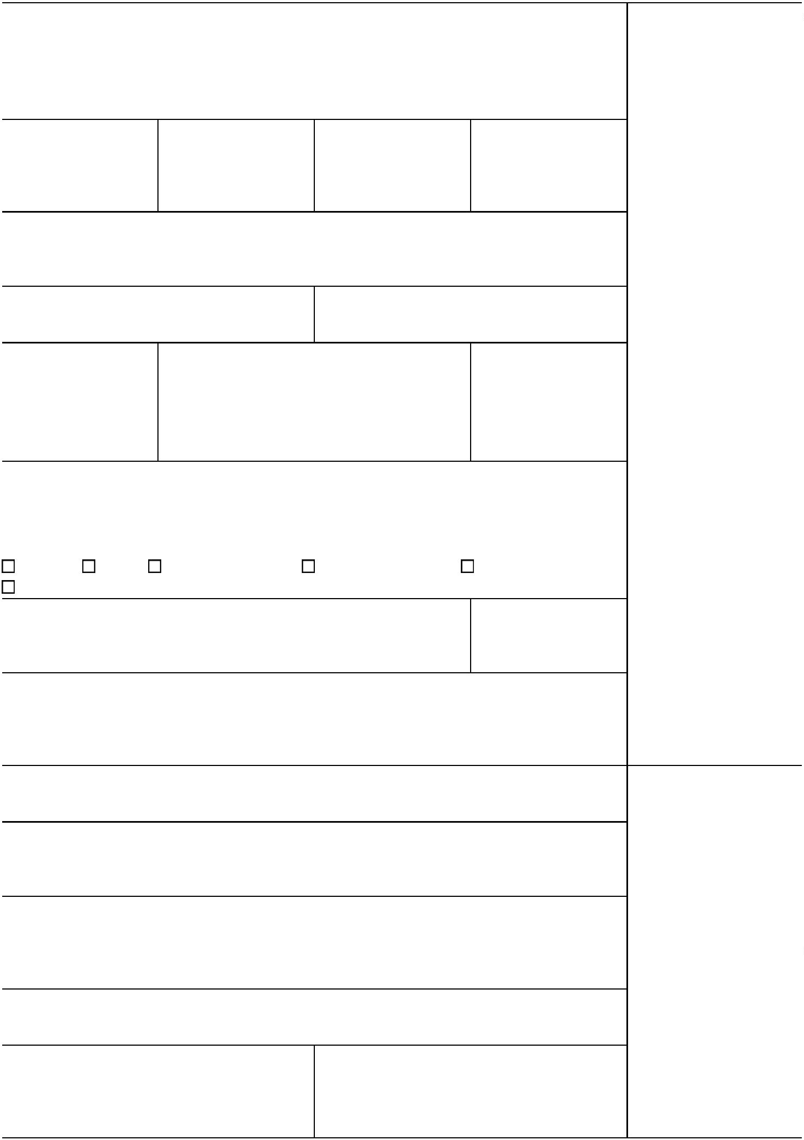

27. Numero di ingressi richiesti:
uno
due multipli
2
8. Data di arrivo prevista del primo soggiorno previsto nello spazio Schengen:
Data di partenza prevista dallo spazio Schengen dopo il primo soggiorno
previsto:
2
9. Impronte digitali rilevate in precedenza ai fini della presentazione di una
domanda di visto Schengen: No Sì
Data, se nota . . . . . . . . . . . . . . . . . . . . . . . . . . . . . Numero del visto, se noto . . . .
. . . . . . . . . . . . . . . . . . . . . . . .
.
3
0. Autorizzazione di ingresso nel paese di destinazione finale, ove applicabile:
Rilasciata da . . . . . . . . . . . . . . . . . . . . . . . Valida dal . . . . . . . . . . . . . . . . . . . . . . .
al . . . . . . . . . . . . . . . . . . . . . . . .
.
3
1. *Cognome e nome della persona o delle persone che invitano nello Stato
membro o negli Stati membri. Altrimenti, nome dell’albergo o degli
alberghi o alloggi provvisori nello Stato membro o negli Stati membri:
Indirizzo e indirizzo di posta elettronica
della persona o delle persone che
invitano/dell’albergo o degli
Numero di telefono:
alberghi/alloggi provvisori:
32. *Nome e indirizzo dell’impresa/organizzazione che invita:
Cognome, nome, indirizzo, numero di
telefono e indirizzo di posta elettronica
della persona di contatto presso
l’impresa/organizzazione:
Numero di telefono dell’impresa/
organizzazione:
33. *Le spese di viaggio e di soggiorno del richiedente sono a carico:
☐
del richiedente
☐
del garante (ospite, impresa,
organizza- zione), precisare:
Mezzi di sussistenza:
☐
☐
di cui ai campi 30 o 31
altro (precisare):
☐
☐
contanti
assegni turistici (o «traveller’s
cheque»)
carta di credito
alloggio prepagato
trasporto prepagato
altro (precisare):
Mezzi di sussistenza:
☐
contanti
☐
☐
☐
☐
☐
☐
alloggio fornito
tutte le spese coperte durante il
soggiorno
trasporto prepagato
altro (precisare):
☐
☐
3
4. Cognome e nome della persona che compila il modulo di domanda, se
diversa dal richiedente:
Indirizzo e indirizzo di posta elettronica
della persona che compila il modulo di
domanda:
Numero di telefono:
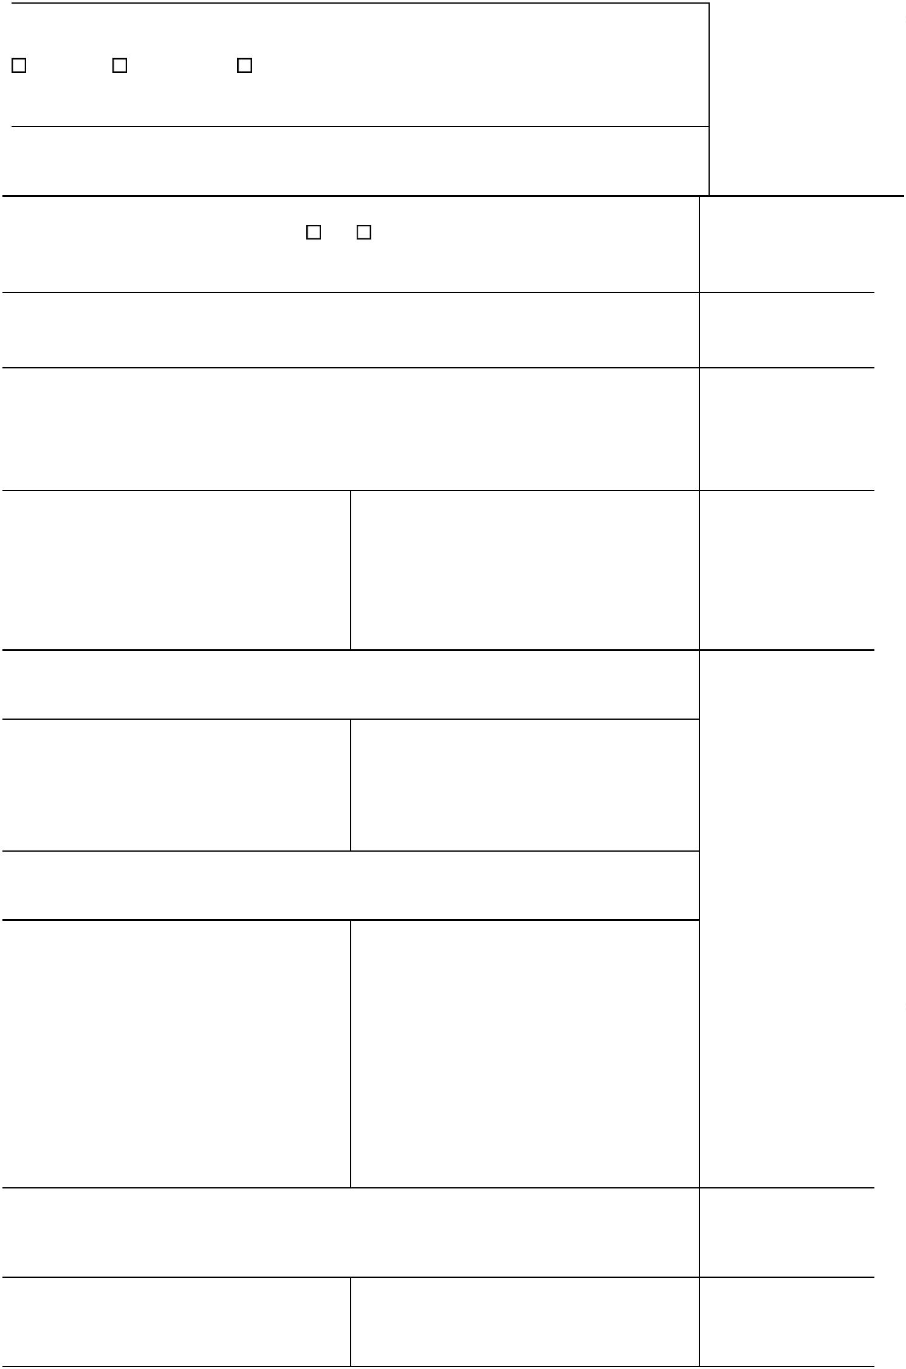

Sono a conoscenza del fatto che il rifiuto del visto non dà luogo al rimborso dei diritti corrisposti.
Applicabile in caso di domanda di visto per ingressi multipli:
Sono a conoscenza della necessità di possedere un'adeguata assicurazione sanitaria di viaggio per il primo soggiorno
e per i viaggi successivi sul territorio degli Stati membri.
Sono informato del fatto e accetto che la raccolta dei dati richiesti in questo modulo, la mia fotografia e, se del caso,
il rilevamento delle mie impronte digitali sono obbligatori per l'esame della domanda, e che i miei dati personali
figuranti nel presente modulo di domanda, le mie impronte digitali e la mia fotografia saranno comunicati alle autorità
competenti degli Stati membri che li tratteranno ai fini dell'adozione di una decisione sulla mia domanda. Tali dati e
quelli riguardanti la decisione relativa alla domanda di visto o un'eventuale decisione di annullamento, revoca o
proroga di un visto rilasciato saranno inseriti e conservati nel sistema d'informazione visti (VIS) per un periodo
massimo di cinque anni, durante il quale saranno accessibili alle autorità competenti per i visti, a quelle competenti ai
fini dei controlli sui visti alle frontiere esterne e negli Stati membri e alle autorità competenti in materia di
immigrazione e di asilo negli Stati membri ai fini della verifica dell'adempimento delle condizioni di ingresso,
soggiorno e residenza regolari nel territorio degli Stati membri, dell'identificazione delle persone che non soddisfano,
o non soddisfano più, queste condizioni e dell'esame di una domanda di asilo e della designazione dell'autorità
responsabile per tale esame. A determinate condizioni, i dati saranno accessibili anche alle autorità designate degli
Stati membri (per l’Italia il Ministero dell’Interno e le autorità di Polizia) e a Europol ai fini della prevenzione,
dell'individuazione e dell'investigazione di reati di terrorismo e altri reati gravi. Il Ministero degli Affari Esteri e della
Cooperazione internazionale – MAECI (Piazzale della Farnesina 1, 00135 Roma) www.esteri.it telefono 0039 06
36911 (centralino), per il tramite della sede diplomatica o consolare italiana a cui è stata presentata la domanda di
visto, è l'autorità dello Stato membro responsabile del trattamento dei dati.
Sono informato del mio diritto di ottenere, in qualsiasi Stato membro, la comunicazione dei dati relativi alla mia
persona registrati nel VIS e l'indicazione dello Stato membro che li ha trasmessi, e del mio diritto di chiedere che dati
inesatti relativi alla mia persona vengano rettificati e che quelli relativi alla mia persona trattati illecitamente vengano
cancellati. Su mia richiesta espressa, l'autorità che esamina la mia domanda (per la Sede diplomatica o consolare
italiana si veda www.esteri.it e http://vistoperitalia.esteri.it) mi informerà su come esercitare il diritto di verificare i
dati relativi alla mia persona e farli rettificare o cancellare, e sulle vie di ricorso previste a tale riguardo dal diritto
nazionale dello Stato membro interessato. L’autorità di controllo nazionale italiana competente a esaminare i reclami
in materia di tutela dei dati personali è il Responsabile della Protezione dei Dati personali (RPD) del MAECI (email:
rpd@esteri.it, pec: rpd@cert.esteri.it) o, in alternativa, il al Garante per la Protezione dei Dati personali (Piazza
Venezia 11, 00187 ROMA; tel. 0039 06 696771 (centralino); email: garante@gpdp.it; pec: protocollo@pec.gpdp.it).
Dichiaro che a quanto mi consta tutti i dati da me forniti sono completi ed esatti. Sono consapevole che dichiarazioni
false comporteranno il respingimento della mia domanda o l'annullamento del visto già concesso, e che possono
comportare azioni giudiziarie ai sensi del diritto dello Stato membro che tratta la domanda. Mi impegno a lasciare il
territorio degli Stati membri prima dello scadere del visto, se concesso. Sono informato che il possesso di un visto è
soltanto una delle condizioni necessarie per entrare nel territorio europeo degli Stati membri. La mera concessione
del visto non mi dà diritto a indennizzo qualora io non soddisfi le condizioni previste dall'articolo 6, paragrafo 1, del
regolamento (UE) n. 2016/399 (codice frontiere Schengen) e mi venga pertanto rifiutato l'ingresso. Il rispetto delle
condizioni d'ingresso sarà verificato ancora all'atto dell'’ingresso nel territorio europeo degli Stati membri.
Luogo e data:
Firma del richiedente:
(firma del titolare della potestà genitoriale / tutore legale, ove applicabile):


